Aula 3 HTML

**Teg <a> link algo a palavra </a>**

<a href="http://www.bmw.com">BMW</a>

**Colocar imagem: usa a tag <img src=”nome da imagem”>**

<img src="eu.jpg"alt="Foto de joão da Silva">

**Tag <nav> Da semântica ao código </nav>**

Tag <ul > Faz uma lista com atributos cada atributo precisa de uma teg <li> </li> <ul>

<nav>

<ul>

<li><a href="#">HOME</a></li>

<li><a href="#">Portifólio</a></li>

</ul>

</nav>

**Tag <main>Separa o texto principal</main>**

**Tag <blockquote> Bloco de comentário </blockquote>**

**Tag <cite > Autor da citação </cite>**

<blockquote>

<p>João é o melhor desenvolvedor front-end com quem já trabalhei. Muito eficiente e muito capaz. Recomendo sem dúvidas!</p>

<cite>José Souza</cite>

</blockquote>

**Tag <footer> roda pé </footer>**

**Colocar uma data de publicação**

<time datetime="2014-07-13">13 de julho de 2014</time>

**Para colorir os links dentro da lista podemos fazer o seguinte CSS:**

ul {

color: pink;

}

ul li a {

color: inherit;

}

Código Fonte

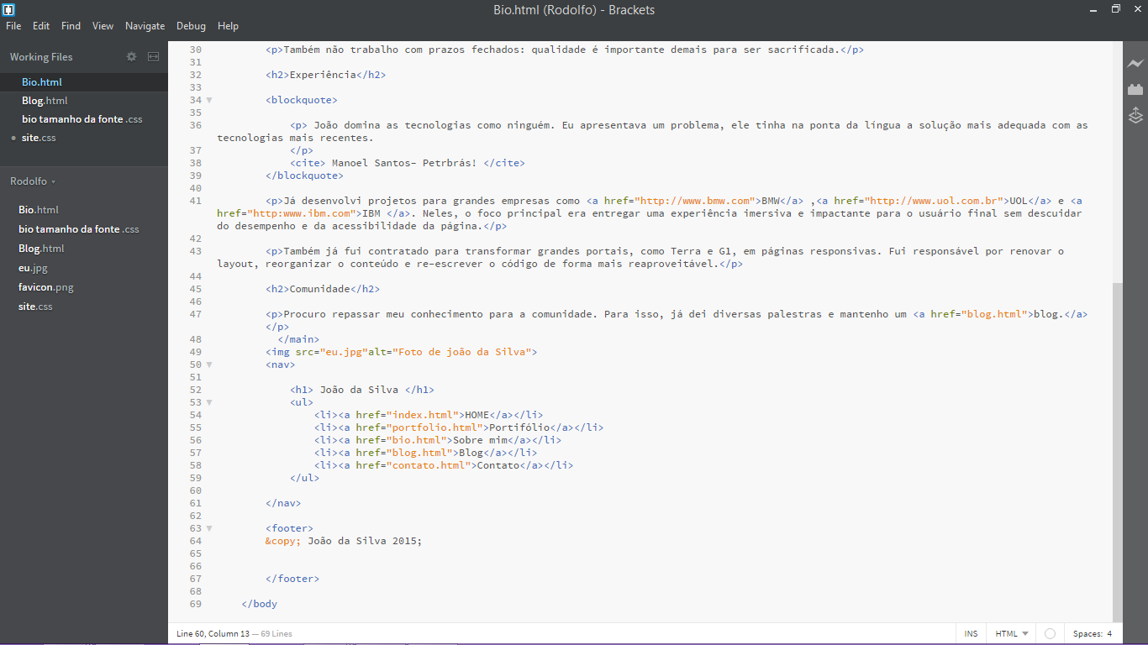

Código css

